Ｒ言語による京都系土師器皿研究
松井 広信（富山県教育委員会）

はじめに
Rは統計解析と可視化に広く利用されるオープンソースのプログラミング言語および環境であり、科学的再現性の確保に大きく寄与している。本稿では、このRを用いて京都系土師器皿の分析事例を紹介する。
対象とする富山の中世土師器皿は、高梨（2006）、越前・高梨（2007）により型式が整理されている。本稿では、石名田木舟遺跡B2・C地区出土資料を新たに「TK」として設定した（表??）。これらの型式は、調整によって判別することが可能で、その対応関係は表0.2に示す。このうちRH・TI・TJが京都の影響を受けた在地型式として理解されるが（広義の京都系土師器皿）、本稿では岩瀬（2019）の石川県における定義を参考に、TIのみを京都系土師器皿として扱う。
比較資料として用いる京都の土師器皿については、京都系土師器皿のモデルと考えられるS系列（S・Sb）のみを対象とする。資料の年代観は基本的に平尾（2019）に準拠するが、京都9B 段階には1447年の被災資料とされる史跡・名勝嵐山土壙170を追加している（森島2019）。
なお、分析は既発表の研究（松井2019・ 2022）を基礎とし、一部データを追加した。使用したコードは筆者のGitHubに公開予定である。対象遺跡は表0.3に示した。
Table 0.1: 富山県の土師器皿の型式分類（越前・高梨2007にTKを追加）
型式分類 | 特徴 | 実測図
RF | 口径に対する底径の比率が大きく、体部はやや外反し、口縁部は上方へつまみ先細りする。
RH | ロクロ成形の底部をへらで削り丸底風に仕上げる。体部は直線的に延び口縁部が外反し端部を丸く納める。
RI | 焼成は堅緻で、体部は直線的に延び端部を丸く納める。
TD | 平底で、口縁部を一段ナデ。
TG | 丸底気味の底部から体部が内湾し口縁部は短く外傾する。端部は鋭く納めるものと丸く納めるものが見られる。
TH | 口縁が短く垂直から外反する。端部は丸く納める。丸底と平底が見られる。
TI | 平底で口縁部が外反し端部を内に肥大させながら外反する。丸底と平底が見られ、法量は大中小の３種類ある。
TJ | 丸底から体部が内湾気味に立ち上がり端部を外反気味につまみ出す。丸底と平底が見られ、法量は大小の２種類ある。
TK | 丸底と平底があり、底部から体部は緩やかに内湾する。口縁端部はつまみ出し、面を持つものもある。
Table 0.2: 型式と主な出土地、調整の関係表
型式 | 主な出土地 | サイズ | 調整
TI | 石名田木舟遺跡  F3-SD7003 | 小型品 | 体部：の字ナデ、見込：指ナデ、口縁部：横ナデ
TI | 石名田木舟遺跡  F3-SD7003 | 中大型品 | 見込：一方向ナデ、体部：２字ナデ、口縁部：横ナデ
TI | 石名田木舟遺跡  F3-SD7030 | 小型品 | 体部：２字ナデ、見込：指ナデ、口縁部：横ナデ
TI | 石名田木舟遺跡  F3-SD7030 | 中大型品 | 見込：一方向ナデ、体部：２字ナデ、口縁部：横ナデ
TI | 富山城跡  RS2-SK705・  RS3-SD54 | 小型品 | 体部：の字ナデ、口縁部：横ナデ *見込：無調整
TI | 富山城跡  RS2-SK705・  RS3-SD54 | 中大型品 | 体部：２字ナデ、口縁部：横ナデ *見込：無調整
TJ | 仏生寺城跡 | 小型品 | 見込：一方向ナデ、体部・口縁部：の字ナデ
TJ | 仏生寺城跡 | 中大型品 | 見込・体部：一方向ナデ（斜方向ナデが先行する場合もある）、  口縁部：の字ナデ
TJ | 新庄城跡 | 小型品 | 不明
TJ | 新庄城跡 | 中大型品 | 見込：一方向ナデ（狭）、（体部：横ナデ）、口縁部：の字ナデ
TK | 石名田木舟遺跡  B2・C地区 | 小型品 | 見込：体部：Ｄ字ナデ、見込：指ナデ、口縁部：横ナデ *布目圧痕あり
TK | 石名田木舟遺跡  B2・C地区 | 中大型品 | 見込：一方向ナデ、体部：Ｄ字ナデ、口縁部：横ナデ *布目圧痕あり
Table 0.3: 分析対象とした遺跡の一覧表
所在地 | 遺跡 | 遺構 | 時期
高岡市  小矢部市 | 石名田木舟遺跡 | F3-SD7003 | 15C後半（SD7030より新しい）
高岡市  小矢部市 | 石名田木舟遺跡 | F3-SD7030 | 15C後半（1488年銘木簡）
高岡市  小矢部市 | 石名田木舟遺跡 | B2・C地区 | 16世紀中頃〜後半（1583年銘鰐口）
富山市 | 富山城跡 | RS2-SK705 | 16C前半（松井2019）
富山市 | 富山城跡 | RS3-SD54 | 16C中頃（松井2019）
京都市 | 平安京左京三条四坊七町跡 | SK415 | 京都9C（15C後）
京都市 | 平安京左京四条二坊十四町跡 | SE0922 | 京都9C（15C後）
京都市 | 平安京左京四条二坊十四町跡 | SK2185 | 京都10A（16C前）
京都市 | 平安京左京四条二坊十四町跡 | SK0366 | 京都9B（15C中）
京都市 | 平安京左京四条三坊九町跡 | SK144B | 京都10A（16C前）
京都市 | 平安京左京四条三坊十二町跡 | SK145 | 京都9B（15C中）
京都市 | 平安京左京四条三坊十二町跡 | SK769 | 京都9B（15C中）
京都市 | 平安京左京四条三坊十三町跡 | 溝5下層 | 京都10B（16C中）
京都市 | 平安京左京五条三坊六町跡 | SK499 | 京都10A（16C前）
京都市 | 平安京左京五条三坊九町跡 | SK8-18 | 京都10B（16C中）
京都市 | 平安京左京五条三坊十町跡 | 土坑170 | 京都9C（1493年頃）
京都市 | 平安京左京六条二坊五町跡・猪熊殿跡・本圀寺跡 | SD166上層 | 京都10B（1536年頃）
京都市 | 史跡・名勝嵐山 | 土壙170 | 京都9B（1447年頃）
京都市 | 山科本願寺跡 | 土坑2134 | 京都10A（1532年頃）

1 Ｒ言語による京都系土師器皿研究

幾何学的形態測定学
「形態測定学」（morphometrics）は資料を計測して定量的に比較する方法で、大きく2つの系譜がある。一つは「伝統的形態測定学」（traditional morphometrics）であり、考古学においては土器の器高や立ち上がりの角度、石器の長さや幅といった距離や角度の計測値を用いて、分析する方法である。他方は「幾何学的形態測定学」（geometric morphometrics, GMM）であり、標識点（landmarks）や輪郭（outlines）を用い、それらの幾何学的属性を保持したまま分析する点に特色がある。GMMの利点は従来の方法に比べ、形の情報を損なわずに定量化できることにある。
GMMでは「形態」（form）と「形状」（shape）を区別する。位置や回転（向き）によって変化しない幾何学的属性を「形態」と呼び、そのうちサイズ（大きさ）の違いを数学的に処理したものを「形状」と定義する（図1.1）。GMMでは、この「形状」を分析対象とする。
さらに、GMMは2つの研究手法に大別される。一つは標識点ベースの方法で、資料の相同な点を選択し、その位置関係を比較するものである。他方は輪郭ベースの方法で、資料の輪郭を数値化して比較するものである。本稿で用いる楕円フーリエ解析（Elliptic Fourier Analysis, EFA）は輪郭ベースの代表的手法である。この方法は、輪郭が閉曲線であることを利用し、周期関数で近似することで形の特徴を抽出するもので、必要に応じて調和数を設定することで、細部の表現を調整することができる。理論的な背景については生形（2005）や野下・田村（2017）がまとめた解説を参照されたい。
楕円フーリエ解析にはRのパッケージMomocs ver.1.4.1（Bonhomme ほか, 2014.）を使用する。Momocsでは2値化した画像から輪郭のデータを抽出することが可能である。画像は報告書等からスキャンした実測図から断面のアウトラインをAdobe Photoshopで範囲選択後パスに変換し、黒色で塗りつぶした。解像度が低い場合はAdobe IllustratorでトレースしたものをPhotoshopで2値化した。 輪郭のサイズ・位置・向きの影響を除去するために、Momocsで実測図の中心線と断面図の交点、口縁の端部の3か所にランドマークを設定し（図1.2）、一般化プロクラステス分析(Generalized Procrustes Analysis）で規格化・標準化した。必要な調和数をそれぞれ算出したのち、楕円フーリエ解析をした。得られた結果は、主成分分析を行い可視化したほか、平均的な形を描写して比較した。
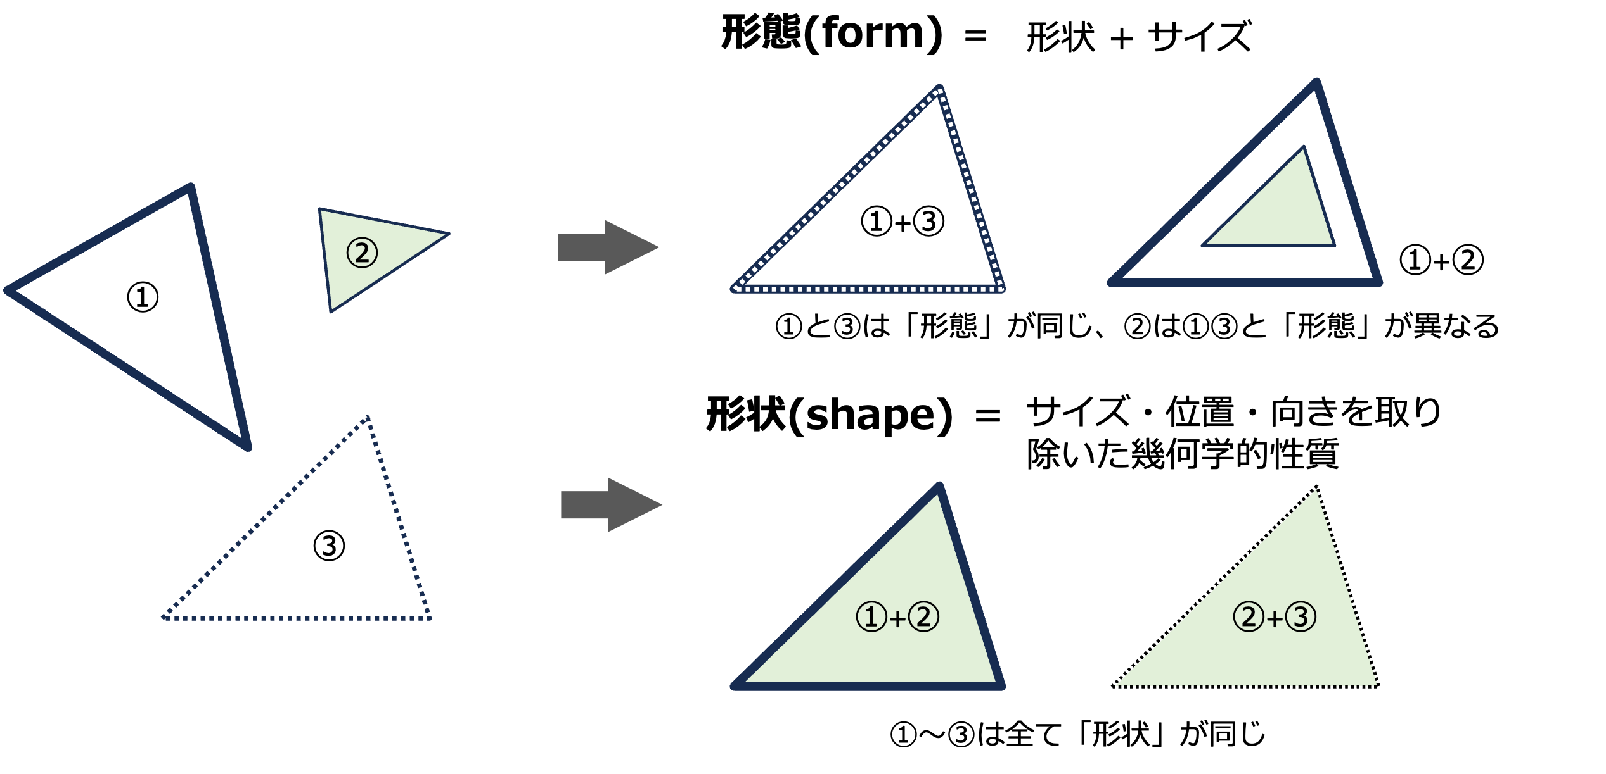
Figure 1.1: 「かたち」とは
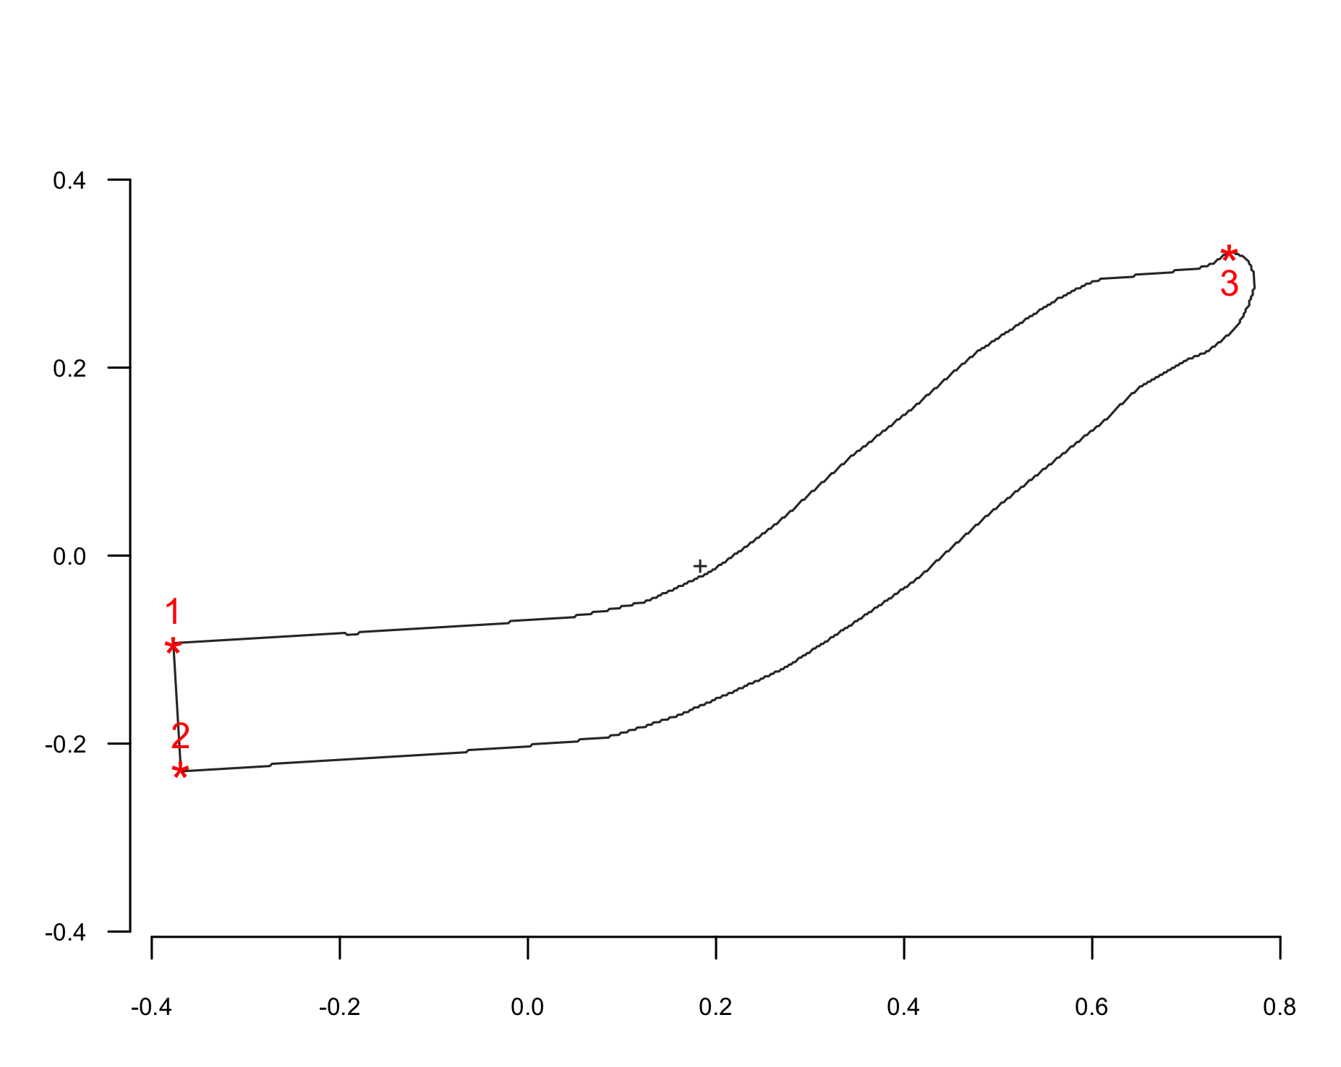
Figure 1.2: 標識点を設定した輪郭線

主成分分析
小型品の主成分分析（図1.3）では、PC1は相対的な厚さ、PC2は体部～口縁部の外反度合、PC3は腰部の屈曲度合を特徴として捉えている。
京都では9Bから10B段階にかけて体部〜口縁部の外反度合と腰部の屈曲度合ともに弱くなり、10段階の皿Sの丸底化を指摘する先行研究と一致する（小森・上村1996、 森島2019）。
富山では、石名田木舟遺跡において15C後半のF3-SD7030からF3-SD7003にかけて体部〜口縁部の外反度合が減少し、16世紀中頃〜後半のB2・C地区になると厚くなり、体部〜口縁部の外反度合はさらに減少する。この地区では主体となる型式がTIからTKに置き換わるが、このことが形からも理解できる。富山城跡では、RS3-SD54に比べRS2-SK705は厚手であり、この点と後述する調整（図1.8）を根拠に堀内（2019）の年代観に疑義を呈した（松井2019）。
京都と富山を比較すると、石名田木舟遺跡F3-SD7003・F3-SD7030および富山城跡RS3-SD54は、京都9C～10B段階と近似するが、富山城跡RS2-SK705はより隔たっている。特にPC2において、15世紀後半の石名田木舟遺跡F3-SD7030は15世紀後葉の京都9C段階に近接し、後出するF3-SD7003では離れる傾向にある。小型品において両地域の形は完全に一致しないが、外反度合が減少する傾向は共通する。
中大型品（図1.4）では、PC1は相対的な厚さ、PC2は体部（底部）の相対的な長さ、PC3は腰部の屈曲度合を特徴として捉えている。
京都では9Bから10B段階にかけて体部が短縮し、皿形化（器高の低下、体部～口縁部の矮小化）を指摘している先行研究と一致する（小森・上村1996）。
富山では、石名田木舟遺跡でも15C後半のF3-SD7030からF3-SD7003にかけて体部が短縮し、16世紀中頃〜後半のB2・C地区は厚手となる。富山城跡の資料も同様に厚手化する。
両地域を比較すると、京都9C～10B段階と石名田木舟遺跡F3-SD7003・F3-SD7030が近接し、京都9B段階や石名田木舟遺跡B2・C地区、富山城跡の資料は分離する。小型品と同様に、特にPC2において、15世紀後半の石名田木舟遺跡F3-SD7030は15世紀後葉の京都9C段階に近接し、後出するF3-SD7003では離れる傾向にある。
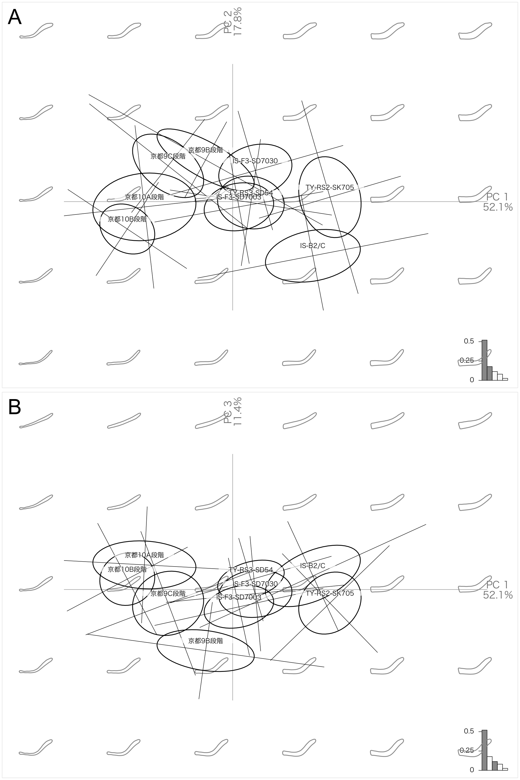
Figure 1.3: 小型品の主成分分析の結果。A：PC1 vs PC2、B：PC1 vs PC3。楕円と十字線はそれぞれ50%と90%の信頼区間を示す。
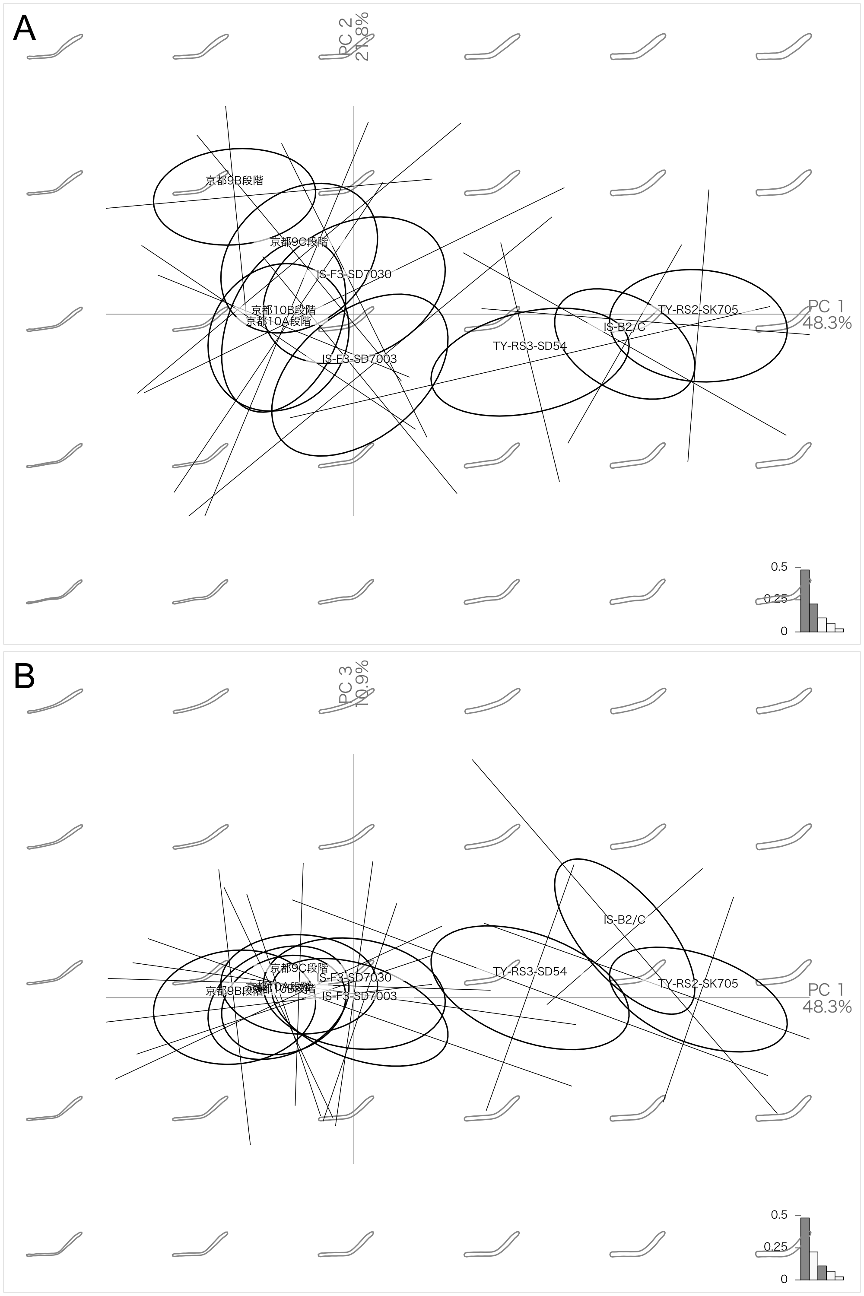
Figure 1.4: 中大型の主成分分析の結果。A：PC1 vs PC2、B：PC1 vs PC3。楕円と十字線はそれぞれ50%と90%の信頼区間を示す。

平均的な形
主成分分析のほかに、楕円フーリエ解析の結果から平均的な形を描写することもできる。薄板スプライン法（Thin Plate Splines, TPS）による平均的な形の比較（図1.5）では、小型品において、石名田木舟遺跡F3-SD7030（15世紀後半）は京都9C段階と類似するが、富山城跡RS2-SK705は京都10B段階よりも厚手で異なる。中大型品では、石名田木舟遺跡F3-SD7030が京都9C段階、同遺跡F3-SD7003が京都10A段階と類似する一方、富山城跡の資料は京都10A・10B段階と明確に異なる。
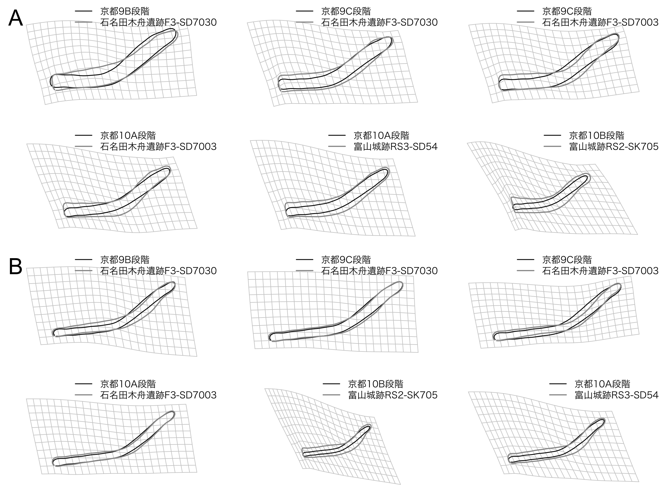
Figure 1.5: 京都と富山の平均的な形の比較（A:小型品、B:中大型品）

口径分布
図1.6は京都と富山の口径分布を示したヒストグラムである。富山の分布は京都に比べ、小型品の密度が偏重し、中大型品は密度が低い。富山の小型品の分布は単峰性を示すが、京都9C・10B段階で確認される二峰性の分布であり、両地域に相違がある。
表1.1と図1.7は富山の小型品に限定した概要表と箱ひげ図である。富山城跡RS3-SD54と石名田木舟遺跡B2・C地区のCVがそのほかよりも大きく、平均値が同程度であっても四分位範囲が大きいことから、分布にばらつきがある。前者は遺構の性格、後者は包含層を含む地区全体の資料であることから、その結果が反映されている可能性が高い。
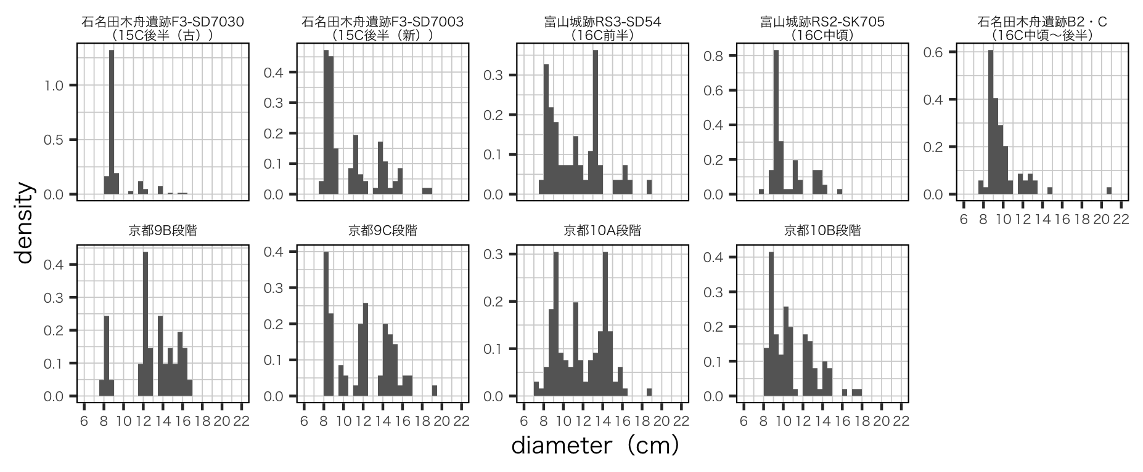
Figure 1.6: 富山と京都の口径分布。ビン幅は0.5。
Table 1.1: 石名田木舟遺跡と富山城跡の口径概要表
Diameter（cm）
出土地（時代） | n | Mean | Var | SD | CV
石名田木舟遺跡F3-SD7030  （15C後半（古）） | 112 | 8.8 | 0.1 | 0.2 | 0.03
石名田木舟遺跡F3-SD7003  （15C後半（新）） | 52 | 8.7 | 0.1 | 0.3 | 0.04
富山城跡RS3-SD54  （16C前半） | 25 | 8.8 | 0.5 | 0.7 | 0.08
富山城跡RS2-SK705  （16C中頃） | 48 | 9.4 | 0.1 | 0.3 | 0.04
石名田木舟遺跡B2・C  （16C中頃〜後半） | 56 | 9.3 | 0.4 | 0.6 | 0.07
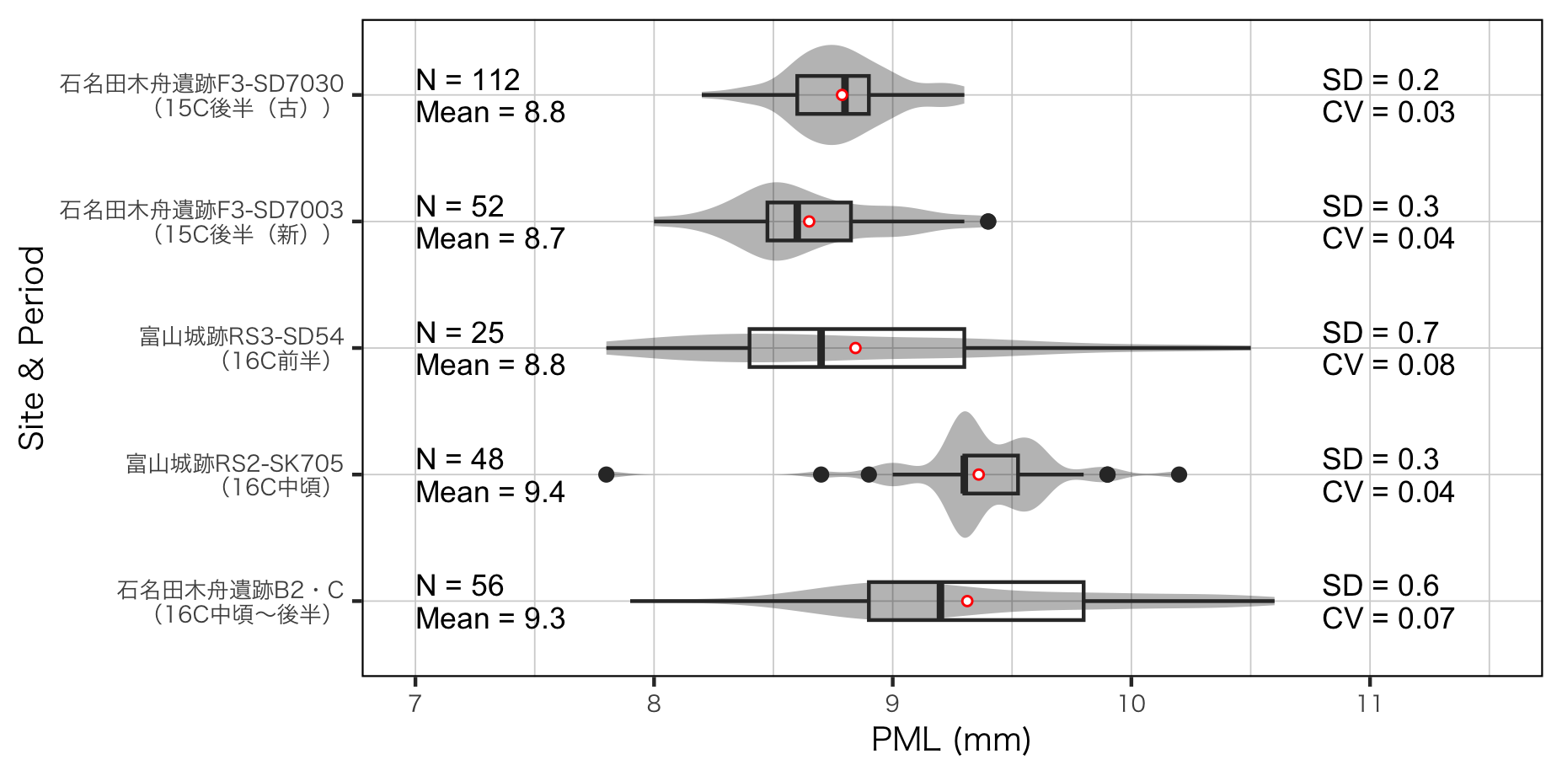
Figure 1.7: 石名田木舟遺跡と富山城跡の口径分布（箱ひげ図）

定性データの可視化
資料の観察から得られた所見は「定性データ」と呼ばれる。数値化が難しい多様な特徴を、文章で記録するもので、「定量データ」よりも豊富な情報を持つ。しかし、そのままでは俯瞰的な分析に活用しにくいため、考古学では分類を通じて「記号化」し、数値データと同様に扱える形式へ整理することが一般的である。
図1.8は、表0.2で示した調整の特徴を簡略化し、欠損や摩滅によって「不明・不明瞭」と判断した資料を除いたうえで、各遺跡・遺構における調整の比率を示したものである。
石名田木舟遺跡ではF3-SD7030とF3-SD7003の小型品で調整の比率が異なり、体部において「2字ナデ」から「の字ナデ」への移行が確認できる。B2・C地区では、小型品と中大型品の体部に共通して「D字ナデ」が施され、見込では小型品で半数、中大型品の全てが「一方向ナデ・指ナデ」を示している。
富山城跡では、小型品の見込「指ナデ」の比率がRS3-SD54で高い。一方、小型品・大型品ともに見込「無調整」の比率は両遺構で半数以上を占め、特にRS2-SK705で顕著である。RS3-SD54にはRS2-SK705に先行する土師器皿を含まれていると理解できる。
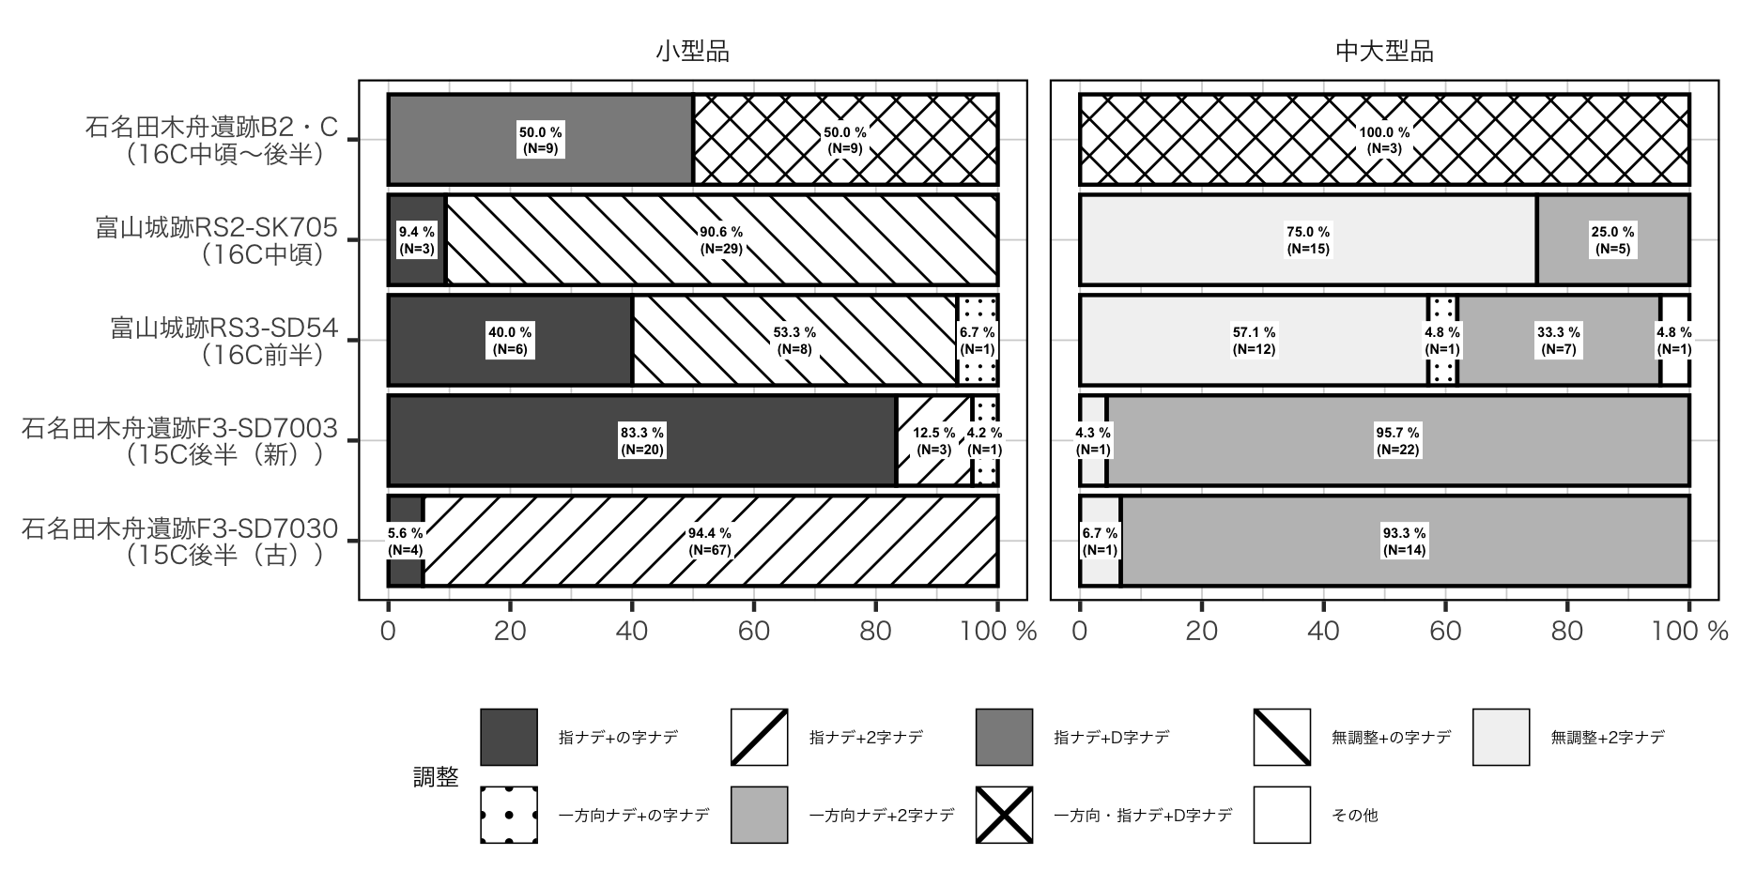
Figure 1.8: 石名田木舟遺跡と富山城跡の調整。

2 考察
楕円フーリエ解析に基づく主成分分析および平均的な形の比較結果から、富山の京都系土師器皿は京都9C段階の影響を強く受けて成立したと考えられる。
まず、15世紀後半の石名田木舟遺跡F3-SD7030では、京都9C段階の土師器皿と密接な関係を持ち、特に中大型品において京都の影響が顕著に認められる。一方で、小型品については口径分布や調整に京都との相違がみられ、さらにへそ皿が少ないことから、京都の情報を直接的に踏襲していなかったと推測される。
次に、石名田木舟遺跡F3-SD7030よりも後出のF3-SD7003までの資料では、調整に変化が認められることから、この段階までは京都の影響が及んでいたと考えられる。しかし、16世紀に入ると、形が京都から乖離し、調整も単純化（退化）傾向が明瞭となる。特に16世紀後半の石名田木舟遺跡では、主要な型式が京都系土師器皿からTKに変化している。このことは、京都からの影響力が弱まり、富山独自の発展過程へと移行したことを示している。

3 結論
本稿では、Rを用いて中世土師器皿の分析事例を提示した。幾何学的形態測定学による断面形状の分析、口径分布の統計的比較、さらに定性データの可視化を組み合わせることで、従来の型式分類を定量的に補強するとともに、地域間や遺跡間の比較をより明示することが可能であることを示した。
方法論的に重要なのは、第一に、Rで記述したスクリプトを公開することで、分析の再現性と透明性を担保できる点である。第二に、幾何学的形態測定学を導入することで、従来は定性的な記述または直線的な距離で表現してきた形そのものの違いを比較可能な点にある。第三は、可視化を組み合わせることで、結果を解釈に直結する資料の傾向や差異を明示できる。
これらのメリットは、土器以外の資料や異なる時期・地域の資料にも応用可能である。さらにデータとコードを共有することで、個別の研究事例を超えた比較や連携も可能となりうる。
小森俊寛・上村憲章 1996「京都の都市遺跡から出土する土器の編年的研究」『研究紀要』vol.3 京都市埋蔵文化財研究所
生形貴男 2005「現代形態測定学: 化石,人骨,石器等のかたちの定量・比較ツール」『第四紀研究』vol.44, no.5 pp.297–313
高梨清志 2006「富山県の様相」『中世北陸のカワラケと輸入陶磁器・瀬戸美濃製品』 北陸中世考古学研究会 pp.130–141
越前慎子・高梨清志 2007「富山県の様相」『中世前期北陸のカワラケと輸入陶磁器・施釉陶器・瀬戸美濃製品』 北陸中世考古学研究会 pp.137–150
Bonhomme, V.,Picq, S.,Claude, J.,Gaucherel, C. 2014.Momocs : Outline Analysis Using R. Journal of Statistical Software. vol.56, no.13, pp.1–24
野下浩司・田村光平 2017「補遺：幾何学的形態測定学とRを使った解析例」『文化進化の考古学』 勁草書房 pp.177–216
堀内大介 2019「越中における近世成立期の土師器皿の諸様相：富山城跡出土資料から」『北陸にみる近世成立期の土器・陶磁器様相ー城下町とその周辺遺跡の土師器皿（かわらけ）を中心にー』 （公財）石川県埋蔵文化財センター pp.43–69
岩瀬由美 2019「加賀・能登における15世紀後半〜17世紀の土器・陶磁器様相」『北陸にみる近世成立期の土器・陶磁器様相ー城下町とその周辺遺跡の土師器皿（かわらけ）を中心にー』 （公財）石川県埋蔵文化財センター pp.71–102
松井広信 2019「中世土師器皿の楕円フーリエ解析」『中近世陶磁器の考古学』vol.11 雄山閣 pp.37–54
森島康雄 2019「京都」『北陸にみる近世成立期の土器・陶磁器様相ー城下町とその周辺遺跡の土師器皿（かわらけ）を中心にー』 （公財）石川県埋蔵文化財センター pp.1–14
平尾正幸 2019「土師器再考」『洛史 : 研究紀要』no.12 京都市埋蔵文化財研究所 pp.9–150
松井広信 2022「富山県における京都系土師器皿の受容と展開：統計解析言語Rを利用した考古学的研究」『金沢大学考古学紀要』no.43 金沢大学人文学類考古学研究室 pp.9–22

木舟城跡の城下町遺跡であり、天正13年（1586）を上限とする。
岩瀬は京都系土師器皿の特徴を4点提示している。①体部は緩やかに開き、口縁端部をつまみ上げる、または端部内面にヨコナデによる面を形成する。外面は口縁部付近のみをヨコナデする。②内面調整の結果、内底面に凸圏線や凹線が観察される個体がある。内面調整は小型品に「の」字状ナデ、中型品以上に「2」字状ナデを施すものがある。③小・中・大・特大の法量がみられる。小皿にはヘソ皿を含む。④模倣が形骸化したものがみられる。
形が明らかに異なるヘソ皿（Sh）は除外した。
TIはB2・C地区で3点しか出土せず、胎土（焼成）や調整が不明瞭で、後段階の様相を示す。紀年銘資料と共伴することから、16世紀第4四半期まで存続していたようである。
変動係数(coefficient of variance)。標準偏差を平均値で割った値。データのばらつきを相対的に示すもので、単位や平均値が異なるものの比較で用いられる。
RS3-SD54は複数の遺構の存在や時期幅があることが示唆されている。
註6と同じ。

